**今日动态**

**6月26日 星期三 晴**

1. **入园情况：**

今日来园31位小朋友，全勤啦！

**2.区域活动**

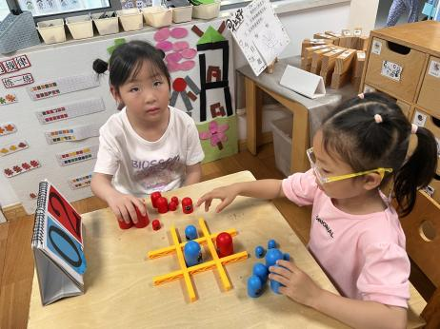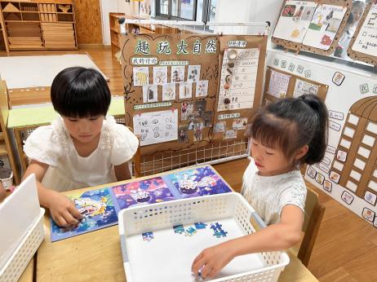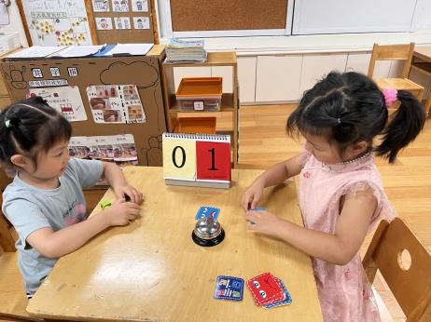

**益智区**

陆可和尚子晴两位小朋友在玩表情魔方。

**益智区**

高子鱼和吴予希两位小朋友在玩拼图。

**益智区**

陈雯悦和李沐妍两位小朋友在下井字棋。

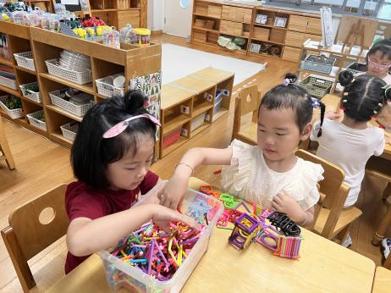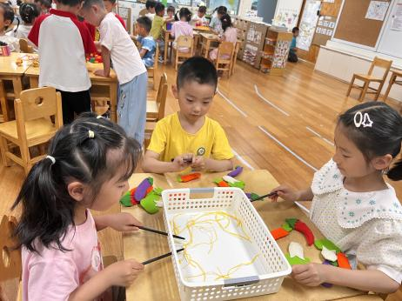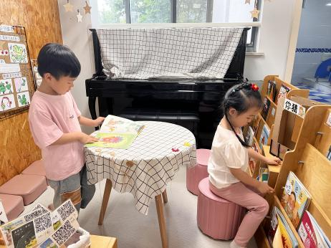

**图书区**

张苏锦和谢琦悦一人选了一本绘本在看。

**科探区**

武依朵、宋岱林、李梦婉三位小朋友在玩夹蔬菜的游戏。

**桌面建构区**

袁艺晗和付艺彤两位小朋友在建构桶。

**3集体活动**

随着夏天的来临，天气越来越炎热，人体出含量大，有害细菌滋生，食物容易腐蚀变质。蚊蝇活动的高峰期，蚊蝇叮咬不仅给我们的生活带来不便，同时也在传播着各种疾病。

中班幼儿知道蚊子咬了以后皮肤会出现红肿、出胞，苍蝇喜欢叮咬食物，但对于“蚊蝇的危害”，“如何防蚊蝇”等相关知识了解不多。幼儿虽有初步讲究夏日卫生的意识，但不能落实于日常行为中。夏天天气炎热，苍蝇、蚊子都出来了，它们是害虫。苍蝇爱在又脏又臭的地方飞，它身上带有病菌，会传染痢疾。蚊子生长在阴湿潮湿的地方，叮在人身上吸血，会传播乙脑病菌。要消灭苍蝇和蚊子。小朋友要养成勤洗手、生吃瓜果要洗净、不喝生水等良好的卫生习惯。

**4.户外活动**

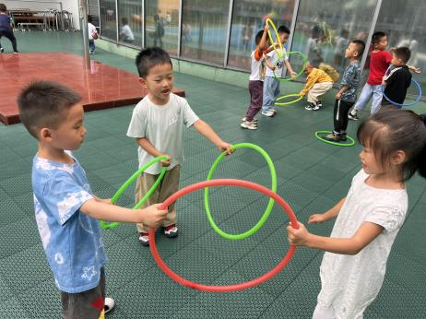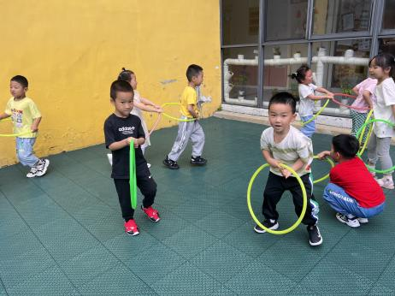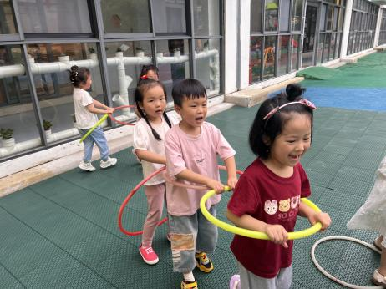 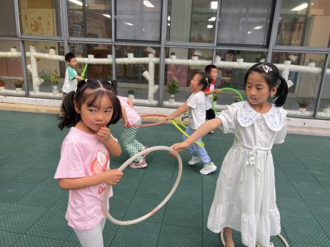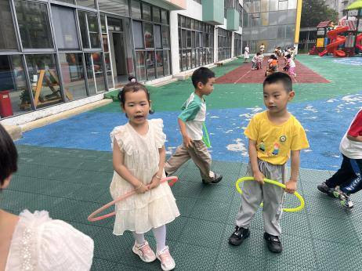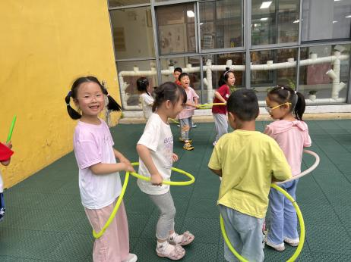

**5.生活活动**

早点：牛奶、奶味方块。

午饭：玉米饭、茭白甜椒炒肉丝、上汤苋菜、莲藕排骨汤。

点心：鱼香肉丝面。

水果：葡萄、香蕉。